

Instructivo plan de migración

Proyecto: Sistema de información para la gestión de información Johan Uniforms

Versión 1.1

* Dentro de la aplicación SQL Server Migration Assistant for MySQL en la barra de opciones seleccionamos New Project.
* Se selecciona el nombre y el año compatible con SQL Management

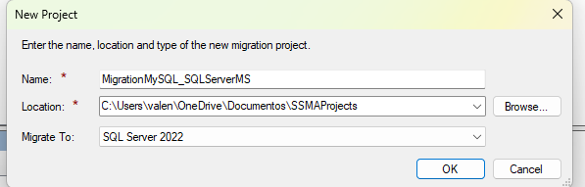

* Dirigirse a la siguiente opción



* Seleccionamos la base de datos

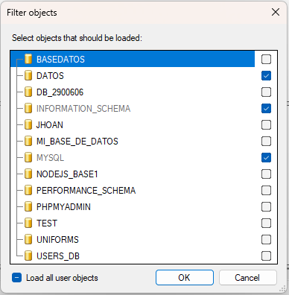

* En la parte inferior se observa la conexión exitosa
* 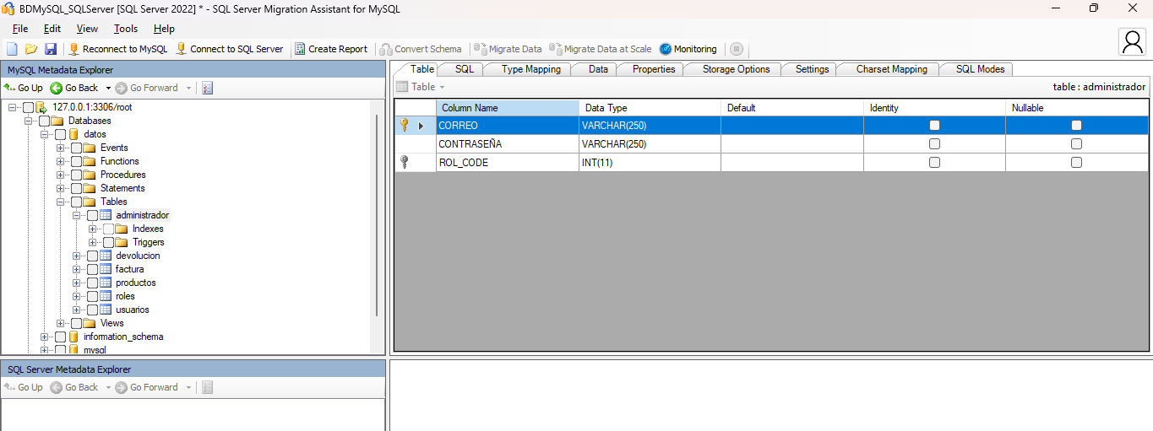Aquí se observan las tablas y la base de datos ya migrada dentro de SQL Server Migration Assistant for MySQL
* Nos dirigimos a la siguiente opción



* Aparecerán las siguientes opciones llenas, después se oprime Connect.

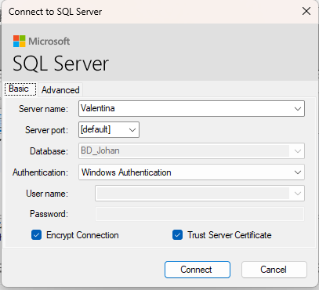

* En la parte inferior aparecerá la conexión exitosa
* Seleccionamos la siguiente opción

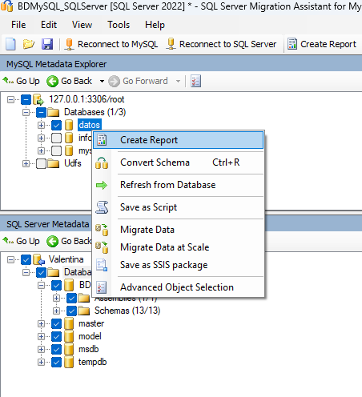

* 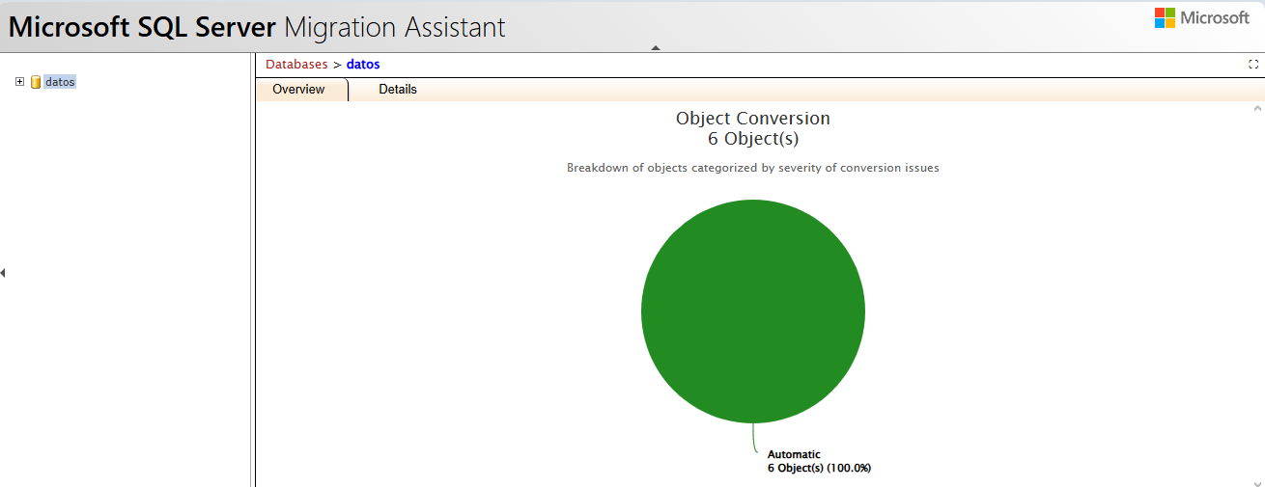Acá se creó el debido reporte de la base de datos, teniendo como resultado 6 objetos con un 100%.
* 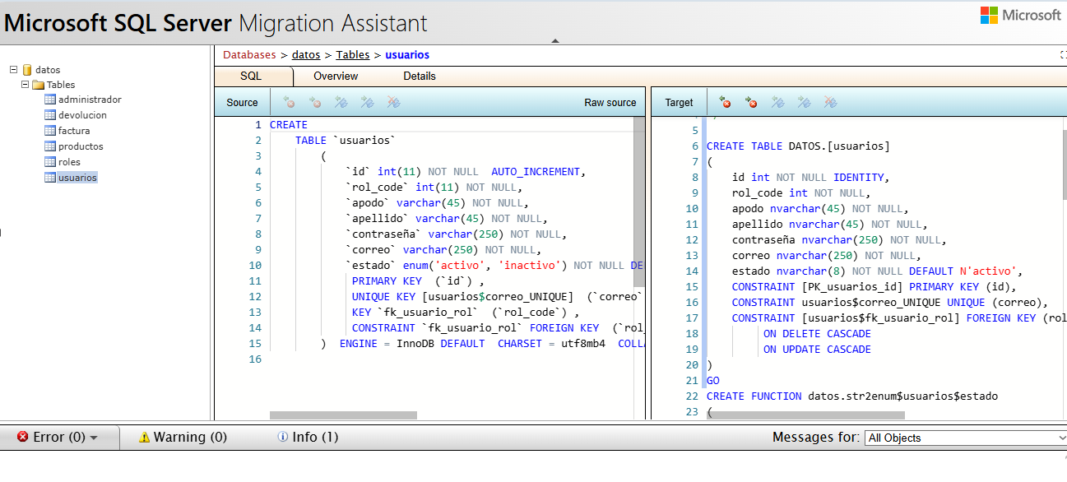De igual modo aparecerán el código antes y después de la migración
* Para poder pasar los datos dentro de la base de datos vamos a la siguiente opción



* 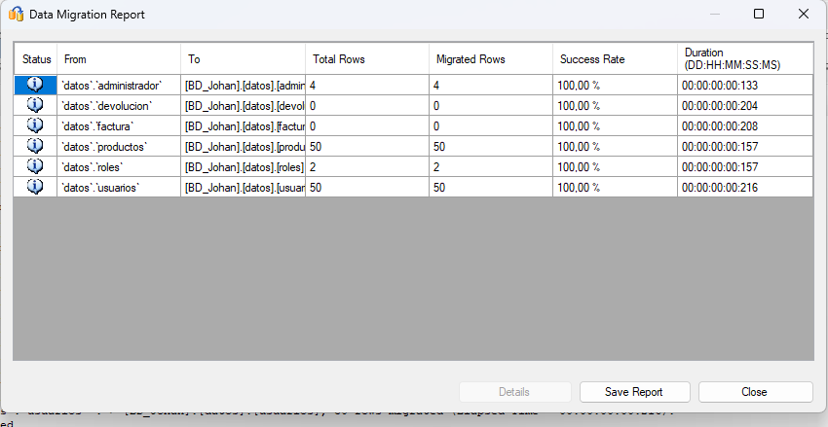De inmediato aparece el reporte automático de los datos
* 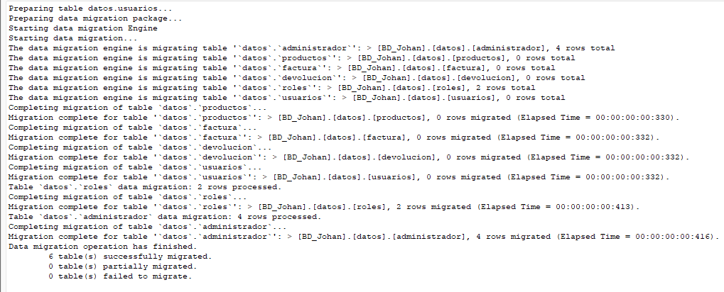En la parte superior también se evidencia el paso exitoso y en dicho caso si se presentas fallas o con algunos errores parciales
* En SQL Management aparecerán también los datos de las tablas

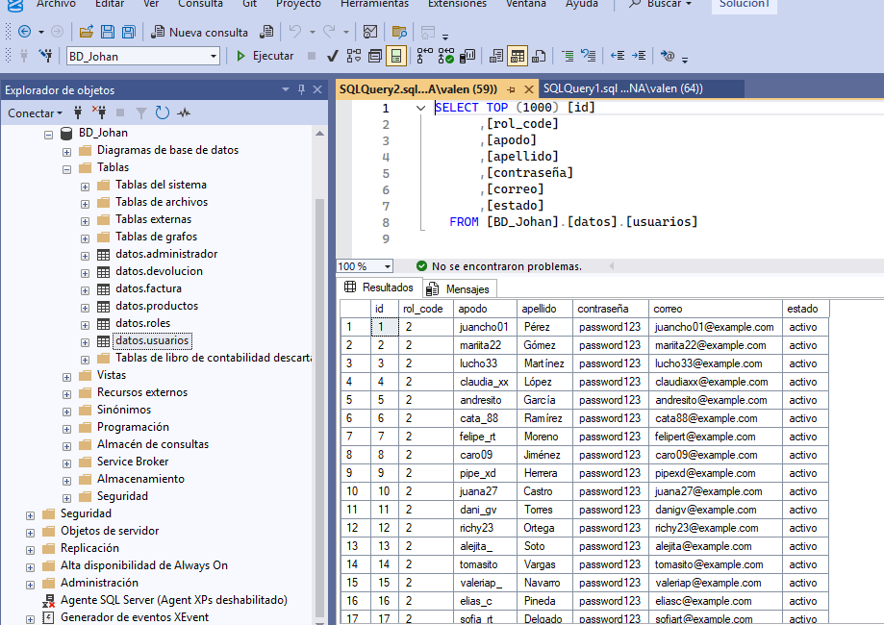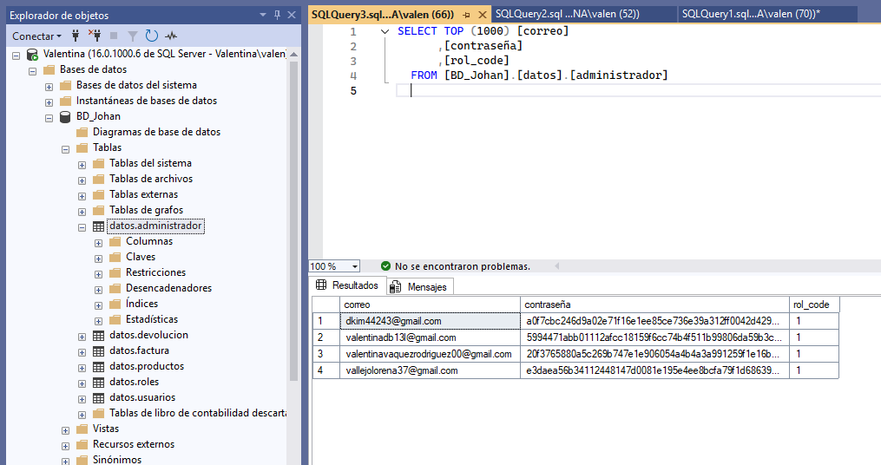

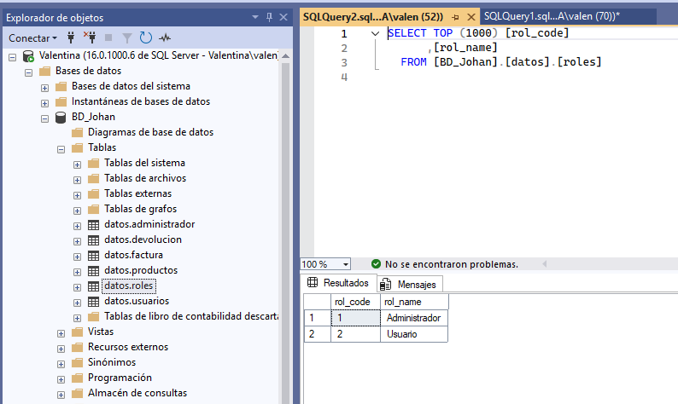

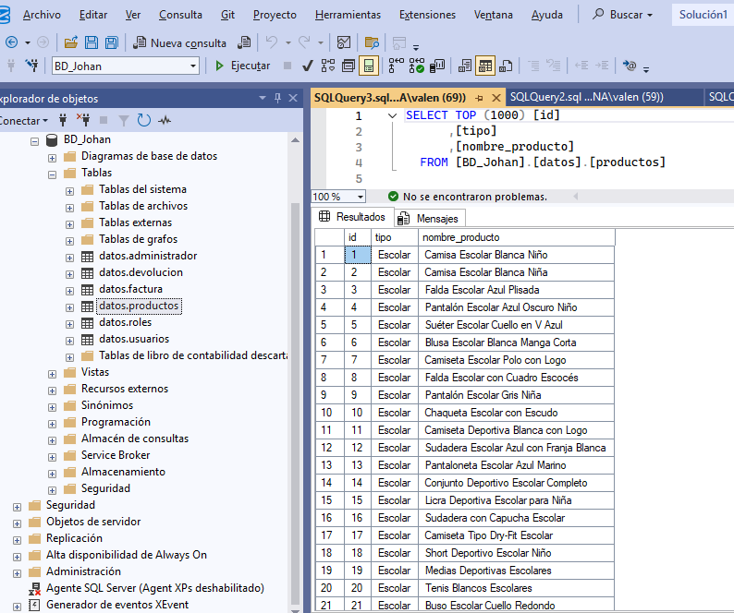

RECOMENDACIONES

Si al momento de darle esta opción aparece el campo **Driver** vacío, descargar el siguiente Controlador MySQL ODBC 9.3 Unicode Driver y configurarlo

